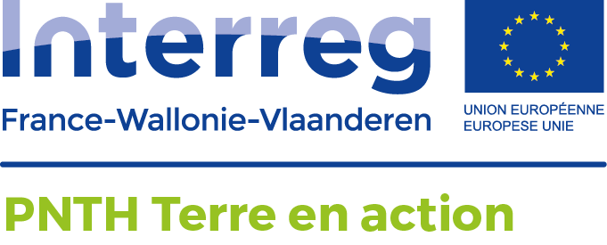
RDV1 la Mob’raisienne
(Pierre Etienne Durieux et Pascal Mol)
05/12/16

Collectif d’une vingtaine d’habitants de Maubray. Animation de village, découvertes, création de lien…
Sortie d’un journal la Mob’raisette en décembre (3 numéros par an prévus) financé par le Plan de Cohésion Social
Déjà réalisé : fête en octobre, balade contées sur les plantes sauvages comestibles, roulotte « l’Entre Pot » avec produits bio et locaux en achat groupé (grâce à un subside de la Fondation roi Baudouin)
En projet : petit rallye découverte du patrimoine culturel et naturel (notamment découverte des hirondelles) en avril ou mai en vélo. Débuter par un atelier de recyclage pour construire son vélo avec « l’heureux cyclage »
Plateforme pour pouvoir signaler et échanger des plantes du jardin (présence d’au moins un éco-jardin)
Atelier de récup du bois pour construire des jeux anciens, à mettre à disposition des habitants
Création d’un marché de producteurs locaux
Plateforme de co-voiturage
Jardin partagé, plantations…
A priori plutôt des besoins en outils collaboratifs
Plan d’actions à définir en début d’année
Peut-être liens possibles avec collectif de Flines ?
Peut-être liens possibles avec les Colibris du Hainaut ?
Peut-être liens possibles avec module biodiv pour le suivi d’hirondelles ?
- ok pour une collaboration, nous envoie le journal à sa parution, et garde contact pour les projets 2017

